DOCUMENTO DEL PROYECTO II
Módulo: mutiny_project_dev
Sistemas de Gestión Empresarial

Descripción funcional del módulo
Nombre del módulo: Mutiny - Gestión de Proyectos de Desarrollo
Empresa ficticia: Mutiny — Consultora tecnológica especializada en el desarrollo de software a medida para startups y pequeñas y medianas empresas.

Objetivo y utilidad del módulo
Mutiny ya utiliza Odoo para gestionar clientes, ventas, compras y empleados. Sin embargo, carece de una herramienta integrada para el seguimiento interno de sus proyectos de desarrollo de software. Este módulo resuelve esa necesidad al permitir:
- Registrar y organizar proyectos de desarrollo (por ejemplo: “Aplicación móvil para CyberStart LLC”).
- Asignar responsables técnicos (desarrolladores como Cameron Howe, ya configurados en el sistema).
- Establecer cronogramas (fechas de inicio y entrega estimada), complejidad y esfuerzo en horas.
- Controlar el estado del proyecto mediante un flujo definido: Planeado → En Desarrollo → En Pruebas → Entregado.
- Calcular y visualizar automáticamente el progreso porcentual en función de las horas reales trabajadas frente a las estimadas.
El módulo mejora la transparencia, la planificación y el control operativo dentro de la empresa, eliminando la dependencia de herramientas externas (como hojas de cálculo) y manteniendo toda la información en Odoo.

Descripción técnica

Modelo principal
Nombre técnico: mutiny.dev.project
Descripción: Modelo que representa un proyecto interno de desarrollo de software en Mutiny.

Campos más importantes
Campo | Tipo | Función
name | Char | Nombre descriptivo del proyecto (obligatorio).
client_id | Many2one → res.partner | Relación con el cliente (filtrado para mostrar solo contactos con categoría de cliente).
assigned_developer_id | Many2one → hr.employee | Empleado asignado como desarrollador principal (se sugieren empleados cuyo puesto incluye “Desarrollador”).
status | Selection | Estado del proyecto: Planeado, En Desarrollo, En Pruebas, Entregado. Por defecto: Planeado.
progress_percentage | Float (calculado) | Avance: min(100, 100 × Horas Reales / Horas Estimadas). Guardado en BD.
reference_code | Char | Código único generado automáticamente (ej: PROJ-0001). Solo lectura, no se copia al duplicar.

Métodos Python implementados
- action_start_development() Método del botón “Iniciar Desarrollo”. Valida que haya desarrollador asignado, establece fecha de inicio si está vacía, cambia estado a “En Desarrollo” y registra un mensaje en el chatter.
- _check_dates() Validación con @api.constrains que impide guardar si la fecha de inicio es posterior a la fecha estimada de entrega.
- create() Sobrescrito para generar reference_code justo después de crear el registro, usando el ID asignado por la base de datos.

Estructura de menús
- Menú raíz: Desarrollo (secuencia 10, aparece en el menú lateral).
- Submenú: Proyectos → abre la vista lista del modelo mutiny.dev.project.

Botón interactivo

Botón: Iniciar Desarrollo
- Nombre: Iniciar Desarrollo
- Ubicación: Cabecera (<header>) de la vista formulario
- Visibilidad: Solo cuando status == 'planned'
- Acción: Ejecuta action_start_development()
- Color: Primario(Morado)

Botón: Pasar a Pruebas
- Nombre: Pasar a Pruebas
- Ubicación: Cabecera (<header>) de la vista formulario
- Visibilidad: Solo cuando status == 'in_progress'
- Acción: Ejecuta action_start_testing()
- Color: Warning(Naranja)

Botón: Entregar
- Nombre: Entregar
- Ubicación: Cabecera (<header>) de la vista formulario
- Visibilidad: Solo cuando status == 'testing'
- Acción: Ejecuta action_mark_done()
- Color: Success (Verde)

Capturas de pantalla

Captura 1: Menú del módulo
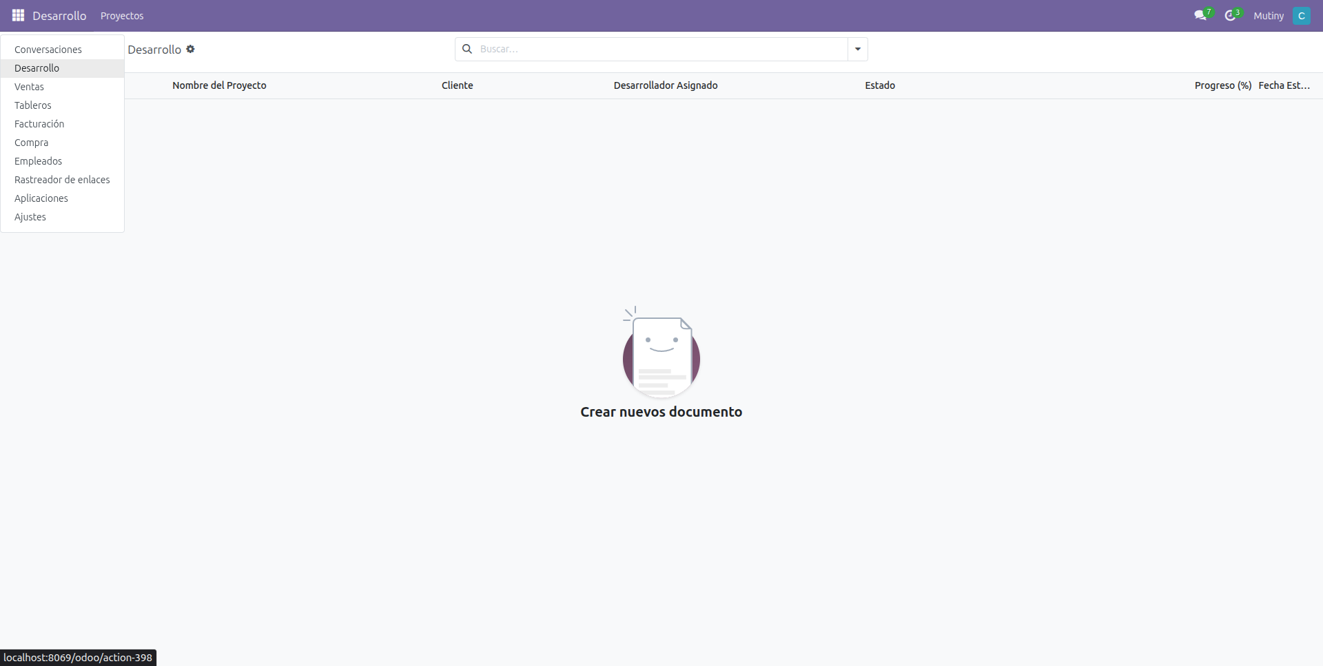

Captura 2: Planeado(Iniciar desarrollo)
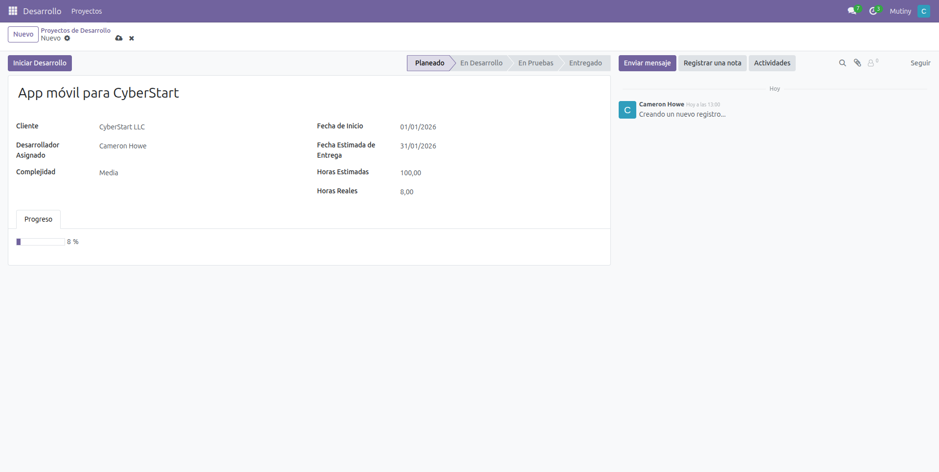
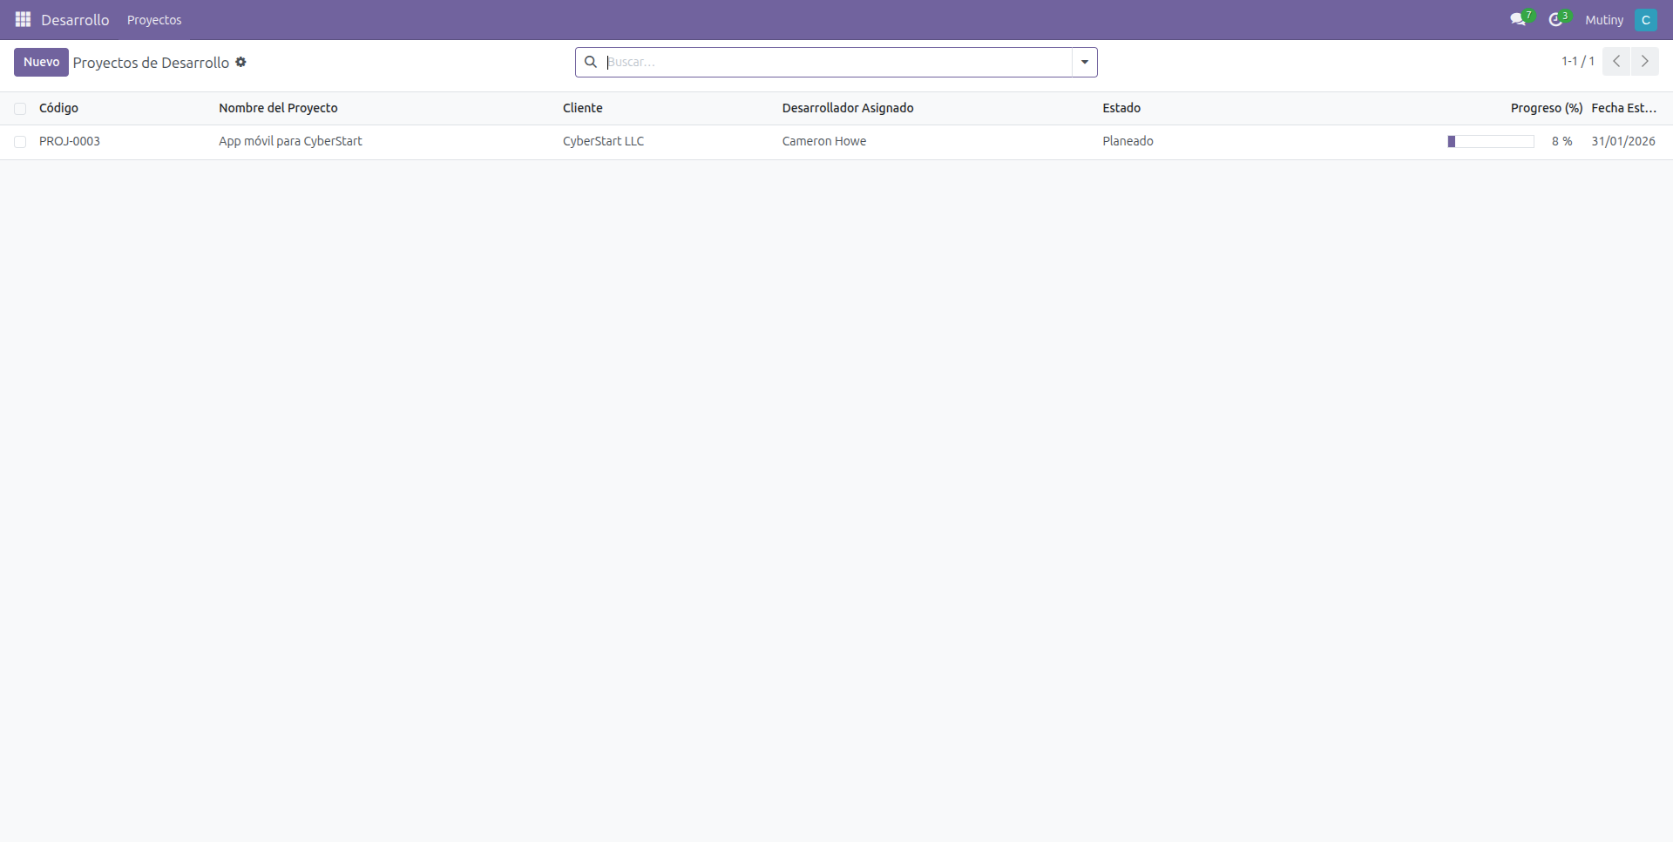

Captura 3: En desarrollo
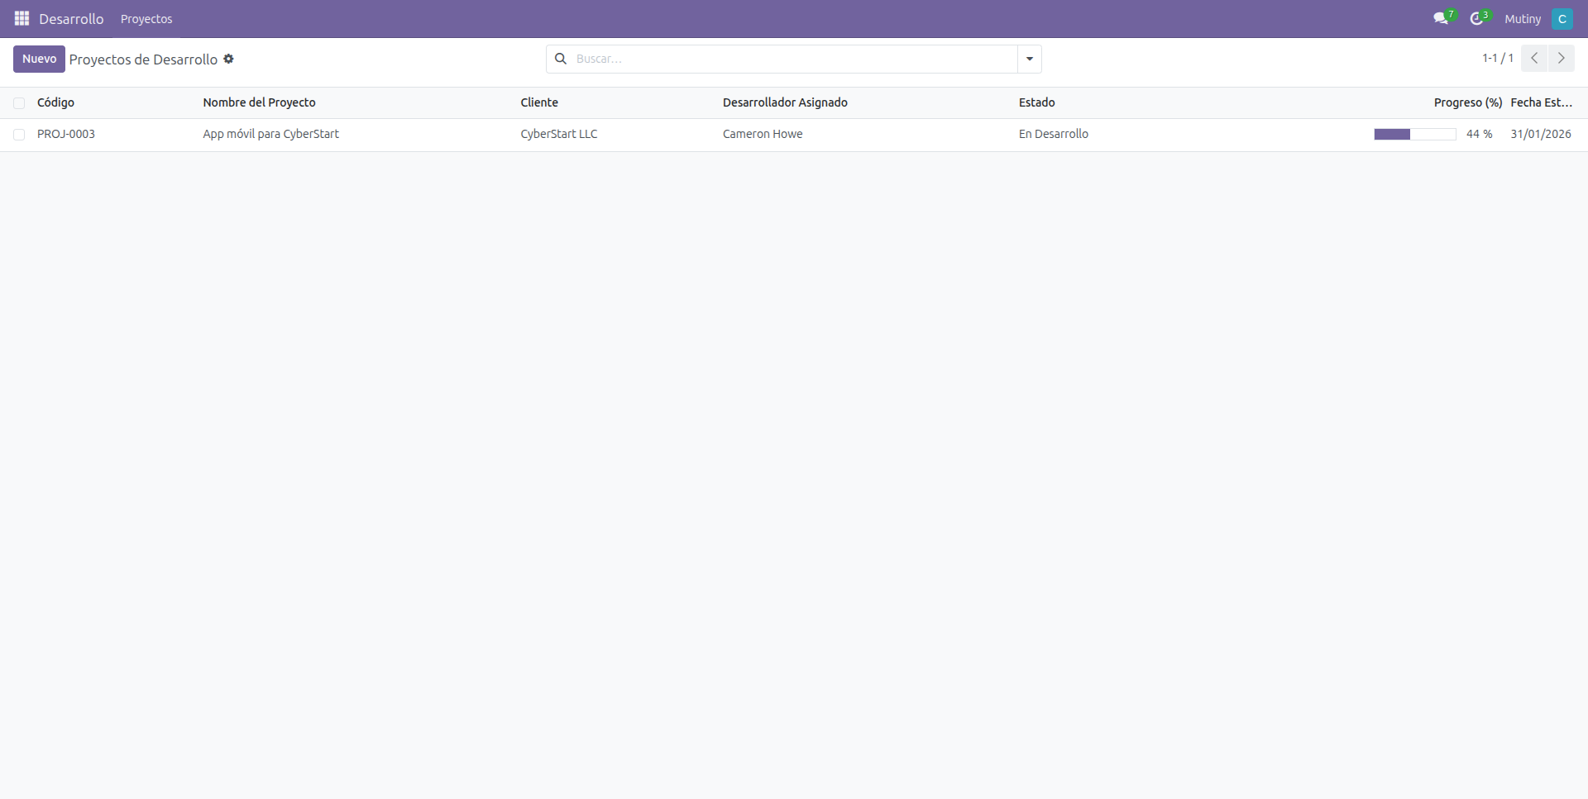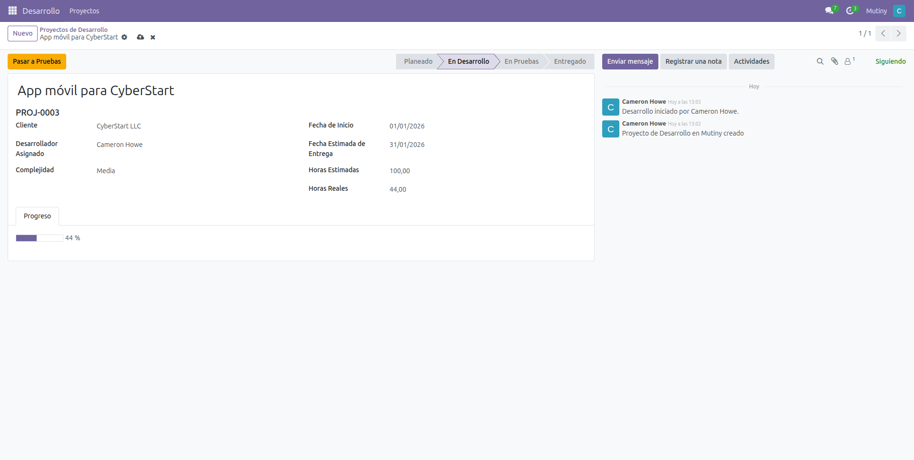

Captura 4: En pruebas
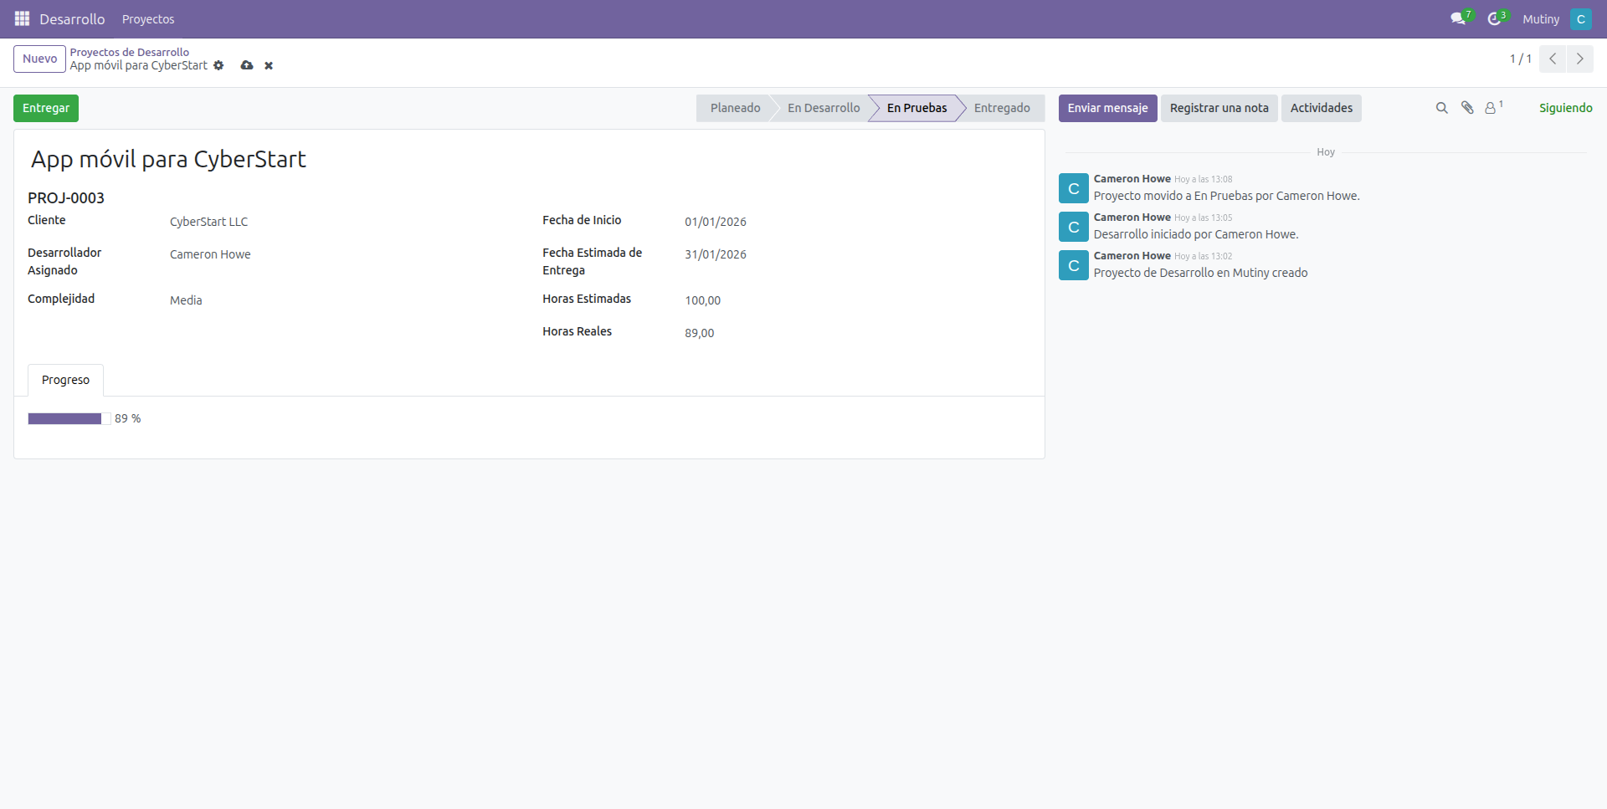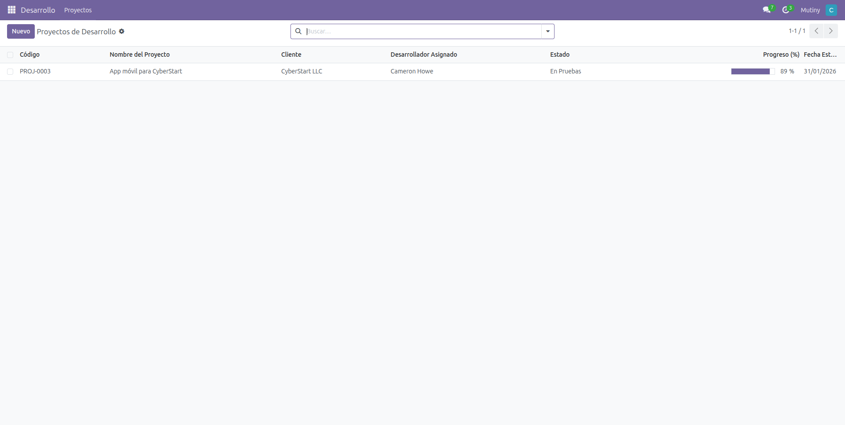

Captura 5: Entregado
